今日动态
2024.6.11 周二 阴
记录人：杨慧
※一日活动篇
◎今日来园人数：20人出勤，4人请假。
姓名 | 来园情况 | 姓名 | 来园情况
刘汐妍 | × | 孙杰文 | √
魏沐溪 | √ | 张铭皓 | √
刘一凡 | √ | 肖鹏源 | √
陈清月 | √ | 冷星辰 | √
董沐瑶 | √ | 姜昊言 | √
刘诗玲 | √ | 王子木 | ×
朱梓嘉 | √ | 刘佳富 | √
沙明钰 | √ | 王慕阳 | √
陈可芯 | √ | 黄赫璟 | √
夏忆馨 | × | 陈宇杰 | √
苏忆晴 | √ | 恽修齐 | √
华欣语 | ×
颜承毅 | √

※区域游戏篇
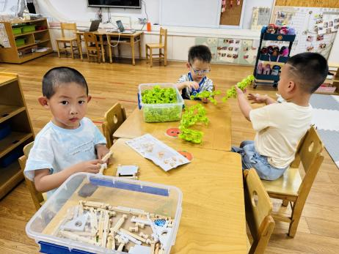 | 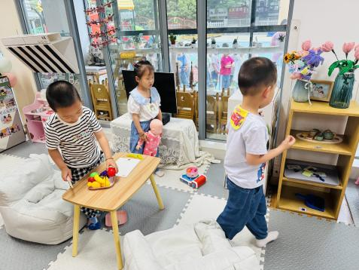 | 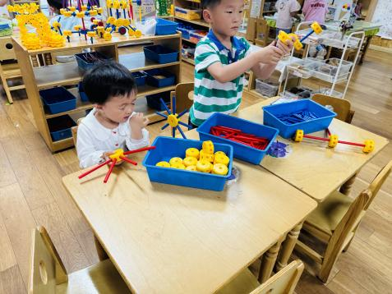
承承用榫卯积木搭建小房子，肖鹏源和年年雪花片搭建飞机。 | 冷星辰今天是小厨师给大家准备水果，昕昕照顾小宝宝，皮皮扮演了爸爸准备上班。 | 嘉嘉用万能工匠做风车，阳阳根据照片准备做一个拖拉机。
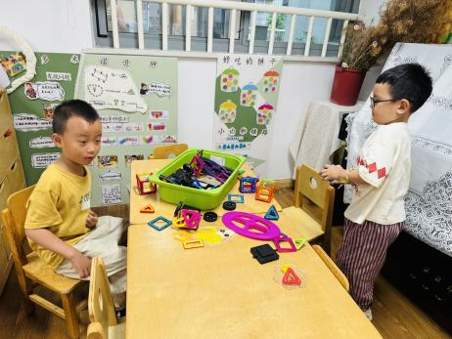 | 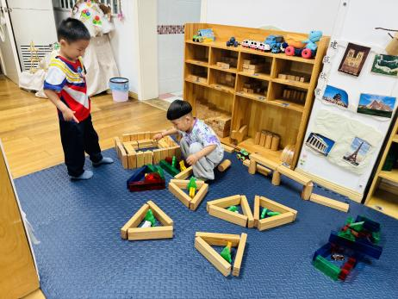 | 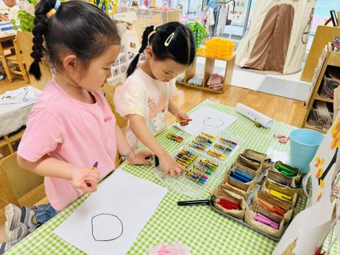
皓皓和孙杰文用磁力片做集装箱。 | 涵涵搭建了游泳池，牛牛搭建了一个动物园。 | 一一和瑶瑶在美工区进行手指点画，然后又进行了自由绘画。

※户外活动篇
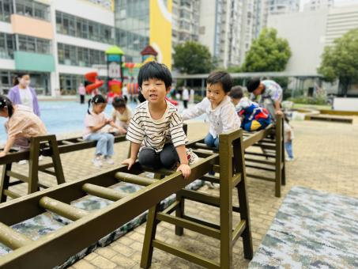 | 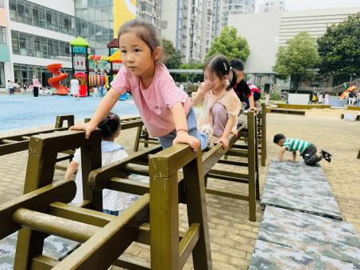 | 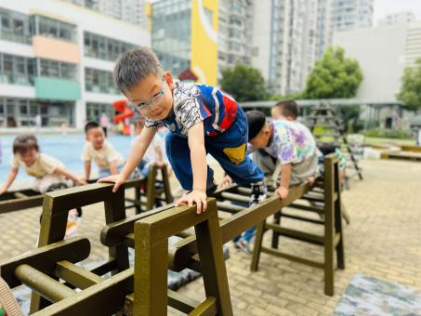

※集体活动篇
科学：认识西瓜
这是一节观察类的科学活动。西瓜是圆圆的，有的是椭圆形的，有的大、有的小。其外皮光滑，一般由深绿色、浅绿色，有一条一条的花纹，果瓤多汁为红色或黄色，瓤中会有黑色或白色的籽。西瓜摸上去是滑滑的、凉凉的、硬硬的，敲敲会响，推推会滚。本次活动通过让幼儿看看、摸摸、闻闻、拍拍等方式引导幼儿感知、探索西瓜的外形特征，并能用简单的语言讲述自己的发现。
幼儿的有：夏季水果西瓜对于小班孩子来说比较熟悉，且是大部分孩子喜欢的水果之一，几乎所有的孩子都吃过西瓜，他们喜欢其外形、口味及颜色等相关特征。
幼儿的无：西瓜对于孩子来说不陌生，但对于西瓜的一些外部特征及内部特征不是很熟悉，关注比较少。
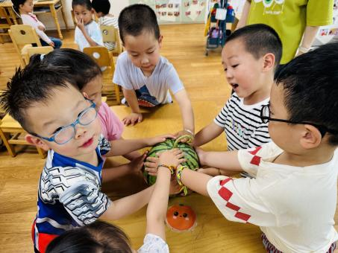 | 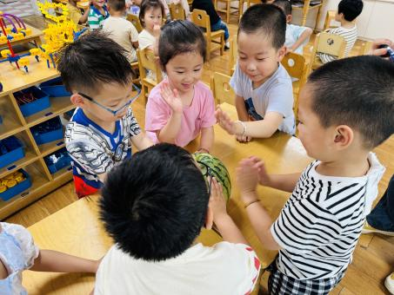 | 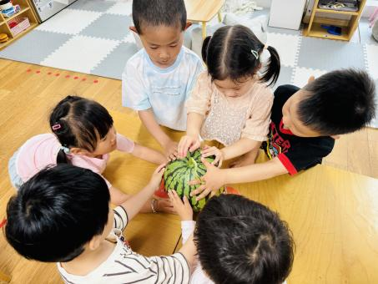

※今日点心
鲜牛奶、小甜甜面包

※午饭
花生饭、鹌鹑蛋红烧肉、毛白菜炒香干、冬瓜海带汤

※午餐篇
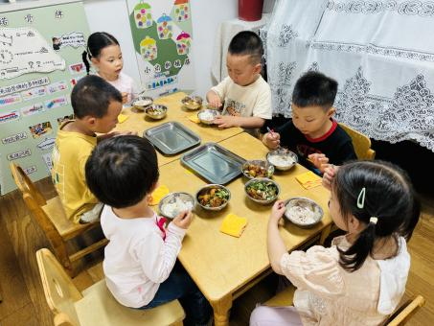 | 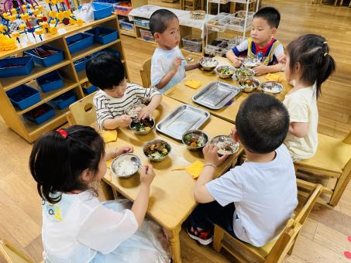 | 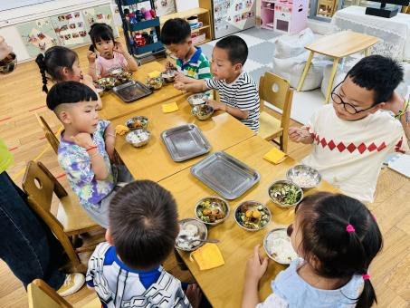

※温馨提醒：
1.夏天是传染病高发季，提醒家长注意帮孩子及时修剪指甲，注意个人卫生，做好传染病预防措施。

